整体布局
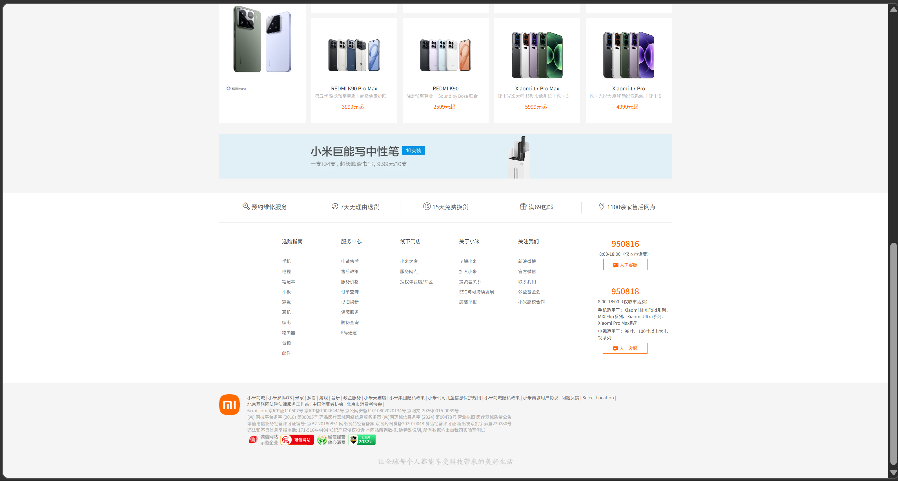

鼠标悬停出现二维码


购物车

搜索栏

鼠标悬停实现下拉栏

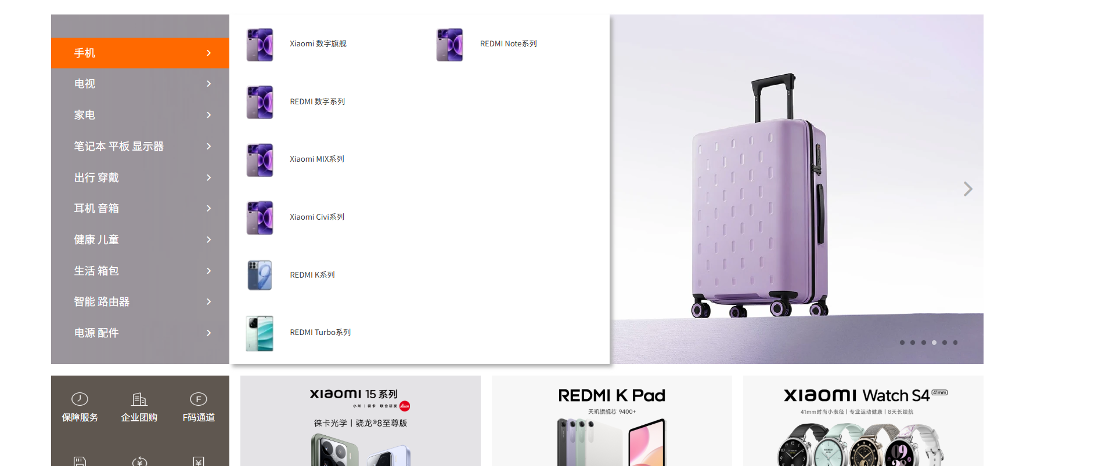
轮播图：
打开页面，相隔两秒钟自动切换
鼠标悬停则停止自动切换，鼠标离开再次自动切换
切换时右下角小圆点随之改变
点击左右箭头可以切换图片
Grid布局 盒子阴影
底部


遇到问题：mouseenter等无法进行事件冒泡，但mouseover可以

